

**Tecnológico de Estudios Superiores de Jilotepec**

**Manual**

**Cruce de semáforos**

**Maestro: Juan Alberto Martínez Zamora**

**Alumna: Andrea Santiago Blas**

**Grupo: 3011**

Manual para realizar el cruce de los semáforos

1. Como primer paso se realizará un simulador en el programa de Proteus de cómo va a quedar cada semáforo y cada uno de los peatones. Se seleccionaran los materiales que serán utilizados.

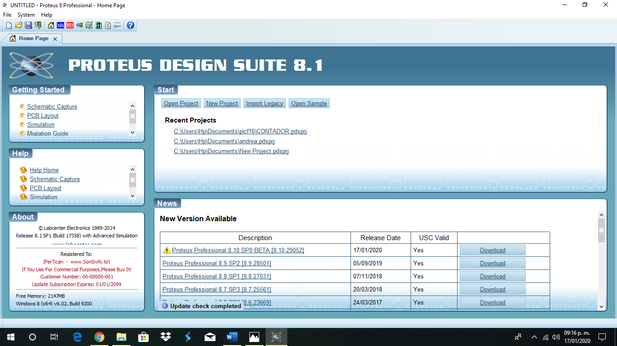

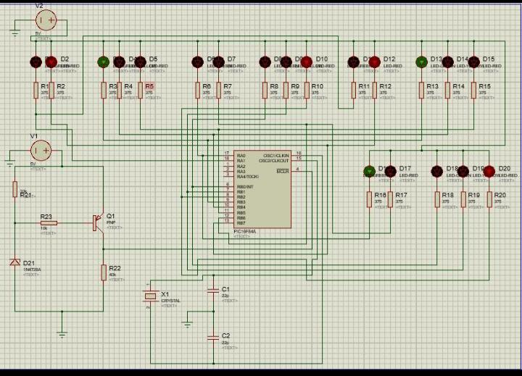

1. Terminado el simulador en Proteus se hizo un documento nuevo en la aplicación MPLAP IDE para la elaboración del código que hará que funcione cada uno de ellos con tiempos y posiciones.

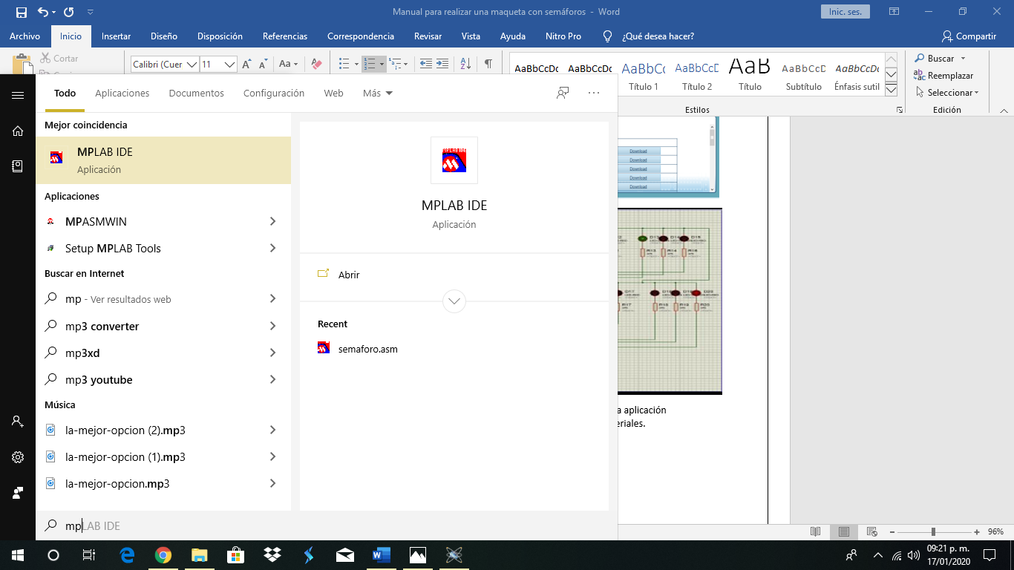

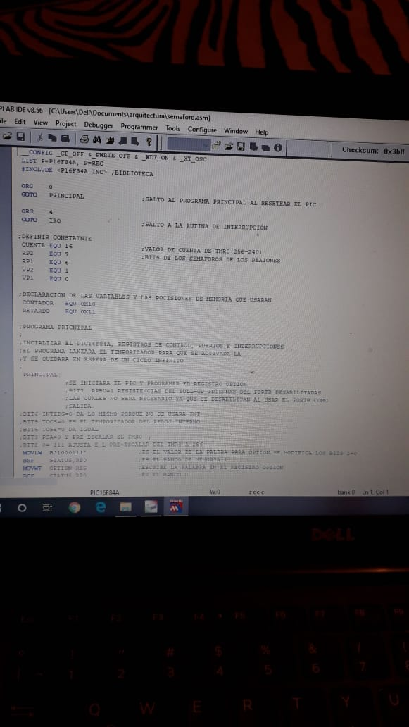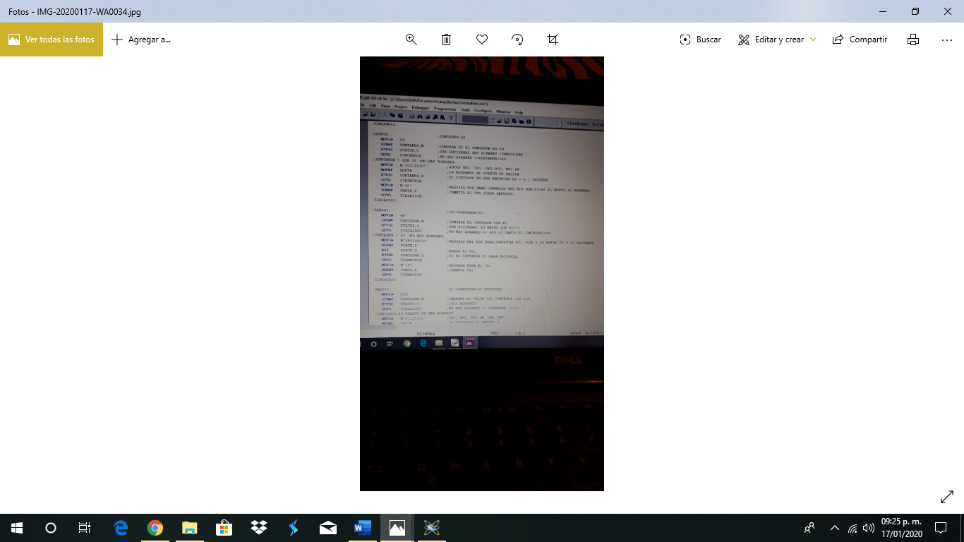

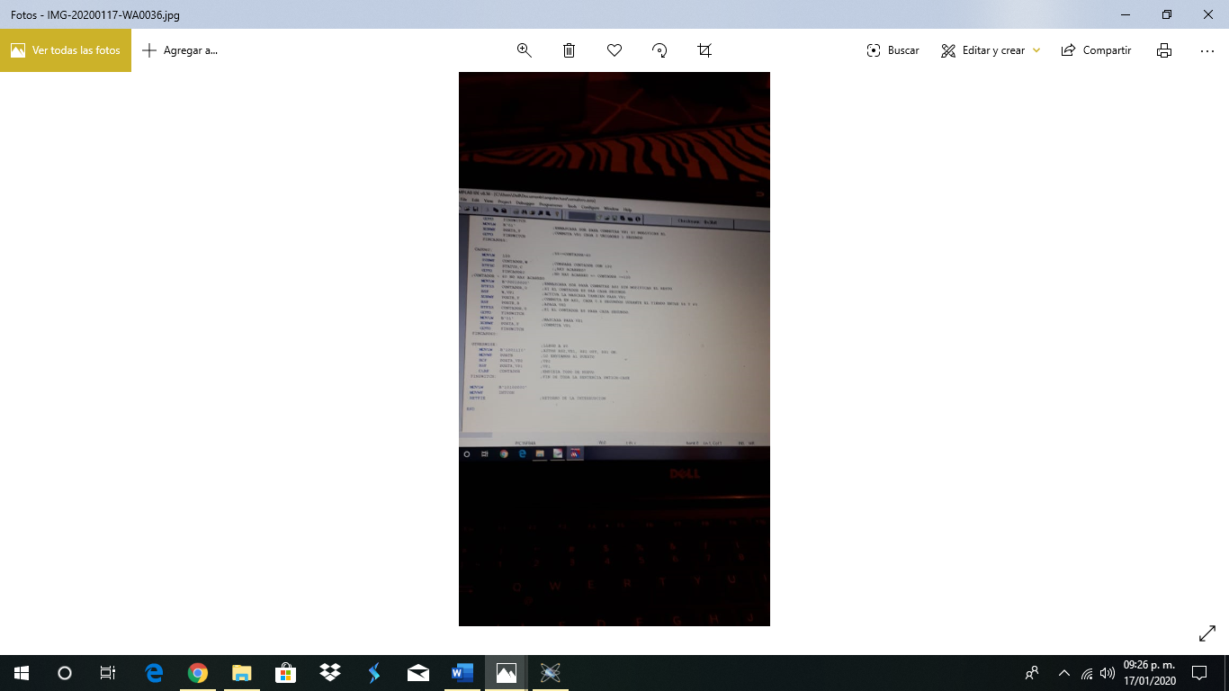

1. Como siguiente paso para la realización de esta maqueta se hará uso de los siguientes materiales.
   1. Cable de red
   2. Leds de color rojo, verde y amarillo
   3. Resistencias ohms
   4. Cautín para soldar
   5. Estaño
   6. Pasta para soldar
   7. Tabla proto
   8. Cristal osilador de 5.000 mHz
   9. Pic 16
   10. Lentejas
   11. Materiales necesarios para la decoración
2. Lo primero que debemos hacer es cortar 40 cables de red al tamaño que se requiera, utilizando diversos colores para evitar confusiones. Después de haber cortado el tamaño requerido se pelará el cable en las dos orillas.



1. Una vez después de pelar los cables se soldó un led junto con una resistencia del lado negativo uniendo así también uno de los cables que se cortaron a un inicio, de igual manera del lado positivo solo se coloco un cable. Se hizo lo mismo con todos los leds. 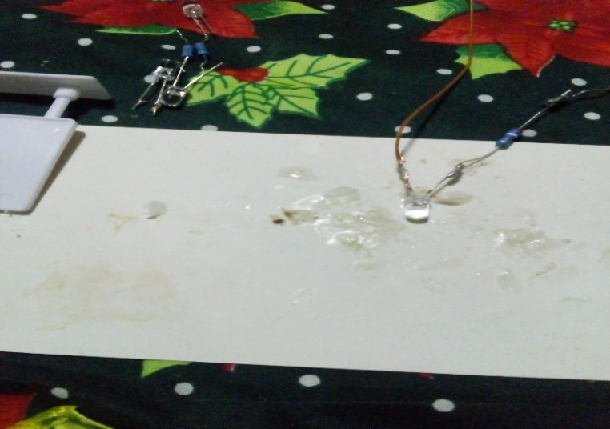
2. Se seleccionaron los leds que serán utilizados para los peatones y para los semáforos. Asi mismo con forme a un seguimiento se hicieron las conexiones necesarias a la tabla proto utilizando las resistencias, el cristal y las lentejas, se programó el pic con el código elaborado en MPILAP y eso hará que funcione como debe a cada uno de los semáforos. 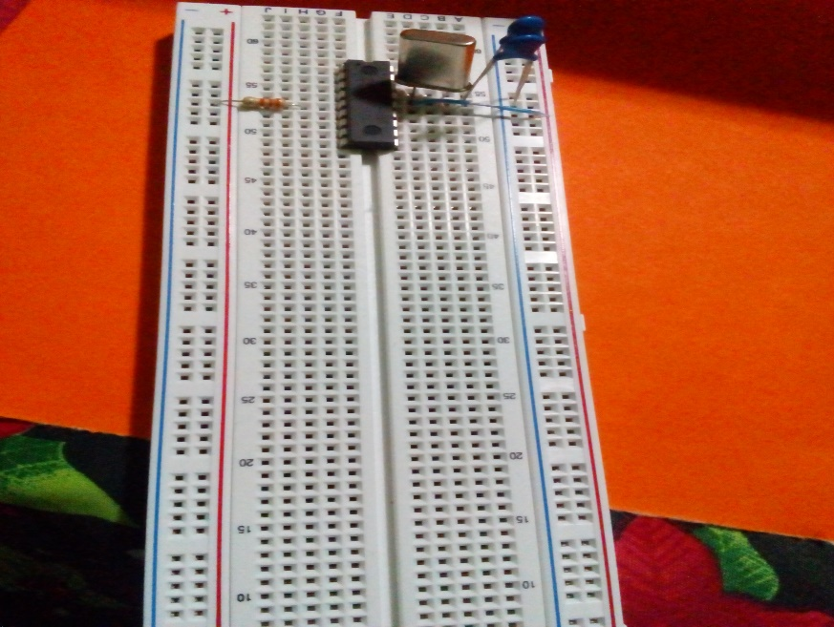
3. Después de realizar todos los pasos anteriores se seleccionarán 3 leds de cada color (verde, amarilla y roja) e igual forma se seleccionarán dos de color rojo y verde que serán de los peatones. Después de seleccionarlos se ira haciendo el diseño de la cajita para cada semáforo, se perforarán 4 con tres orificios y 4 con dos orificios. Se les coloco un popote para sostener cada uno de ellos y por dentro del popote se metió el cableado de cada una.

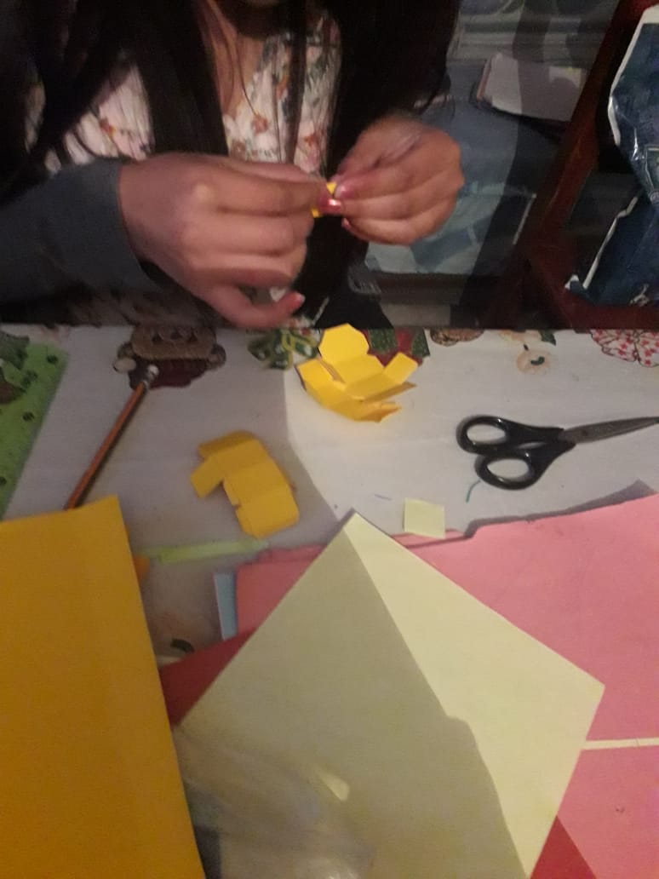

1. Terminando se diseñaron las casitas que decoraran la maqueta para una mejor presentación, así también diseñando las carreteras para el diseño.

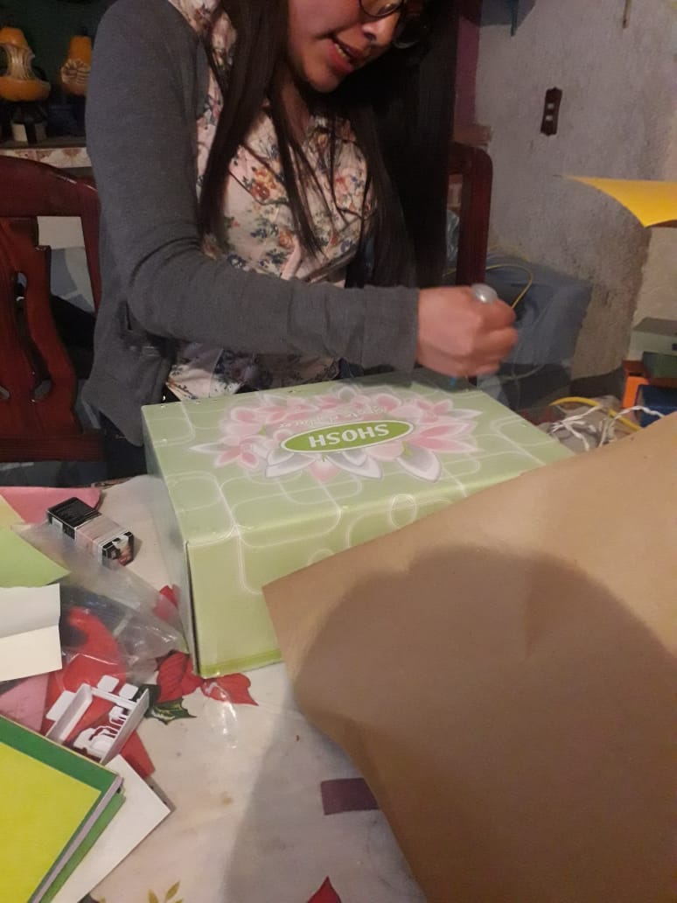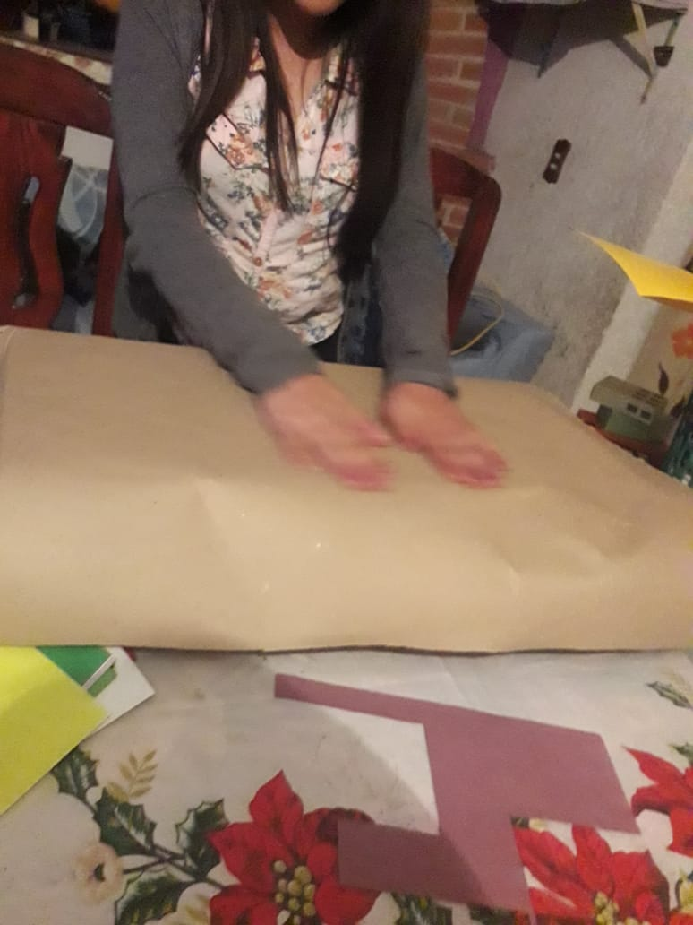

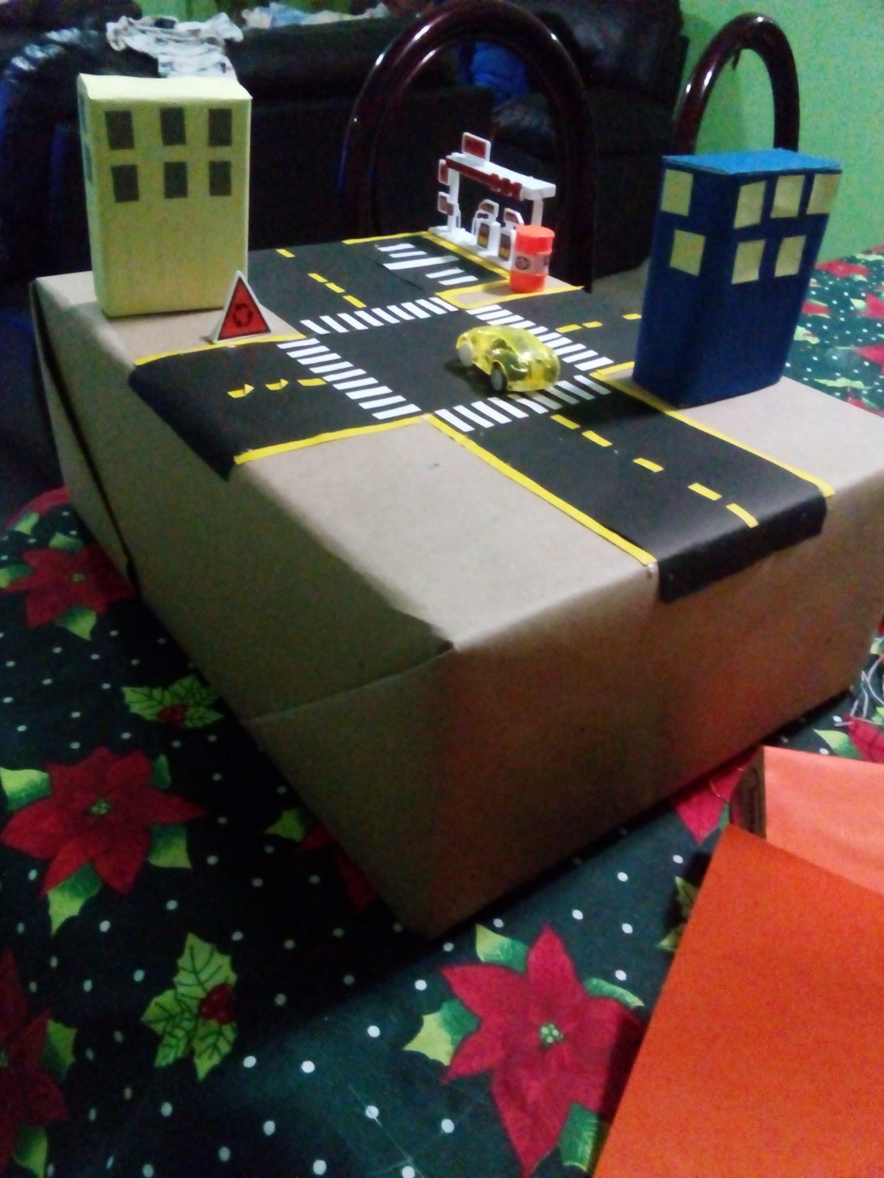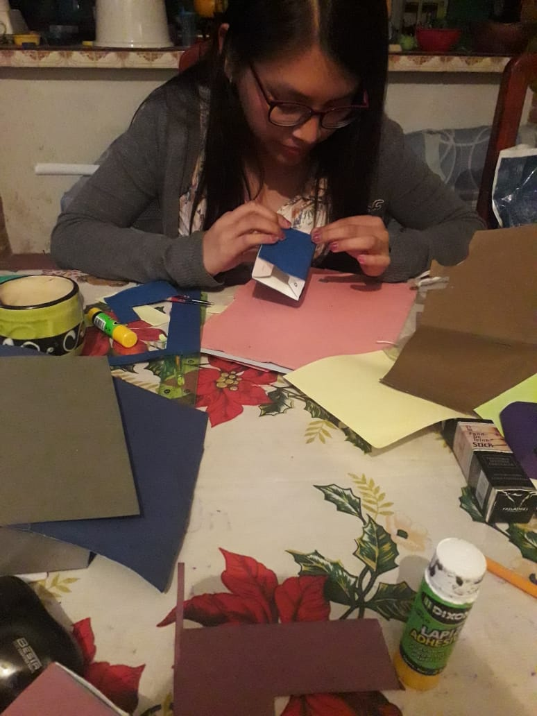

1. Se pegaron cada uno de los semáforos sobre la maqueta se hicieron perforaciones por debajo para pasar el cableado y poder hacer el circuito debajo de ello.

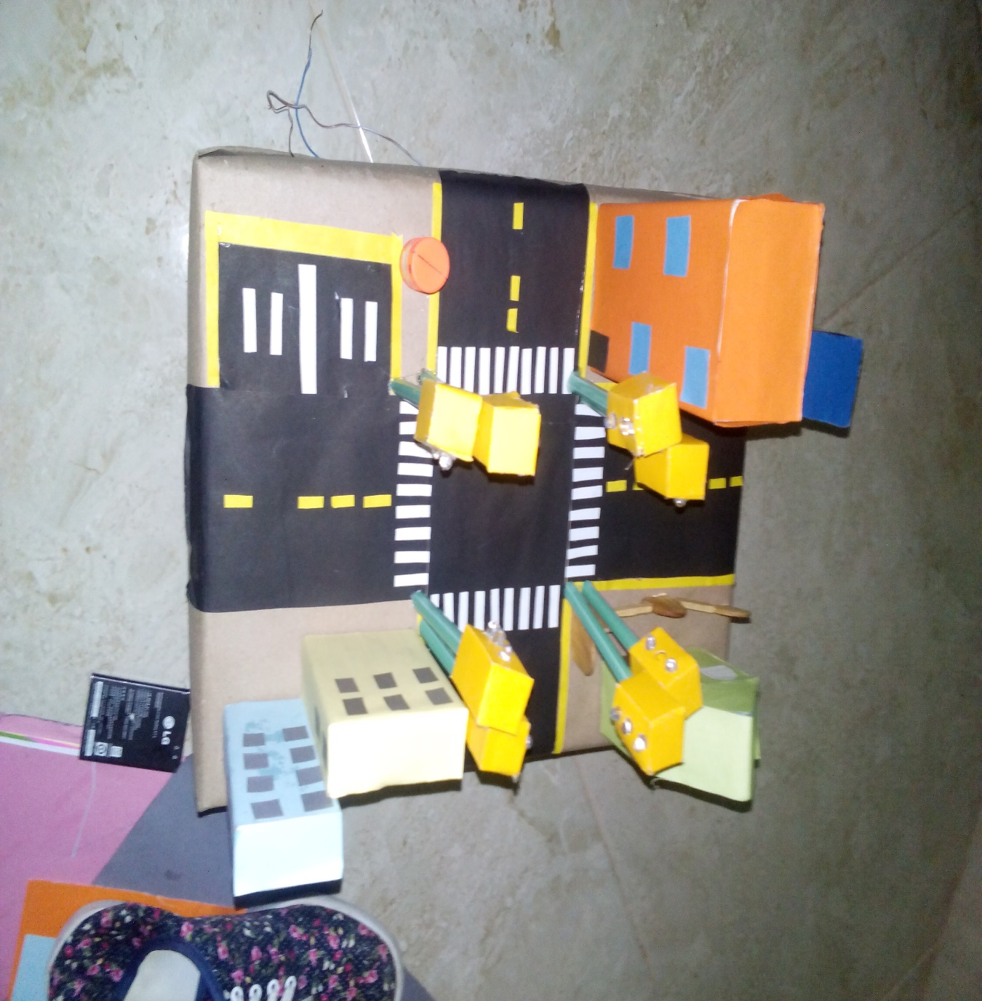

1. Finalmente se hicieron las conexiones en la tabla proto de cada una para que el código hiciera funcionar todo el cruce de los semáforos. Se conecto a una pila para ver la función. 